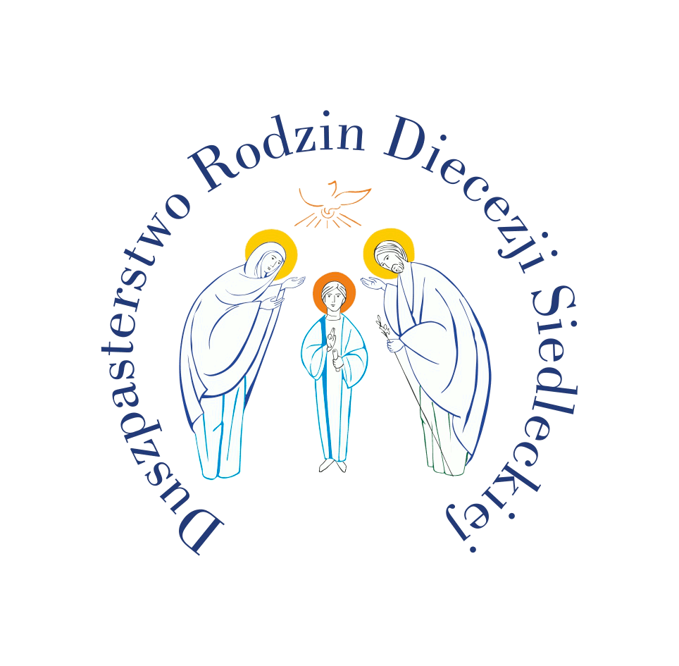

Kuria Diecezjalna
Wydział Duszpasterstwa rodzin
UL. BPA I. ŚWIRSKIEGO 57
08-110 SIEDLCE
www.drsiedlce.pl
E-mail: drsiedlce@wp.pl

Siedlce, dnia 13 grudnia 2018 r.

Drogi Księże Proboszczu!

„Z łona matki na łono Ojczyzny” pod takim hasłem już po raz XXI
w Siedlcach w piątek 28 grudnia 2018 r. przejdzie Marsz Młodzianków.
To publiczna manifestacja przywiązania do wartości rodzinnych i szacunku dla życia ludzkiego.
Marsz rozpocznie się o godz. 18.00 w kościele Ducha Świętego mszą świętą w intencji ochrony życia ludzkiego pod przewodnictwem biskupa Piotra Sawczuka. Następnie przejdziemy ul. Wyszyńskiego, Starowiejską, Piłsudskiego, Bohaterów Getta i B-pa I. Świrskiego z modlitwą różańcową do katedry siedleckiej, gdzie będzie miała miejsce modlitwa wynagradzająca za grzechy przeciwko życiu ludzkiemu.
Zapraszamy do udziału mieszkańców Siedlec i okolic, którym troska
o ochronę życia ludzkiego jest szczególnie bliska. Zapraszamy rodziny z dziećmi. Prosimy o zabranie ze sobą lampionów.
Na zakończenie spotkania odbędzie się obrzęd błogosławieństwa dzieci
i kobiet oczekujących potomstwa.

Z wyrazami szacunku

Ks. Jacek Sereda – duszpasterz rodzin
Diakonia Życia Domowego Kościoła

